カナダ・アルバータ州との
新たなビジネスチャンスセミナー懇親会のご案内

アルバータ州は、カナダの西部三州の一つであり、バンクーバーを擁する最も西側のブリティッシュ・コロンビア州の隣りです。米国の西海岸に隣接しており、経済成長、雇用、投資の面からカナダを支えており、またその地の利を生かしてカナダ国内のみならず米国を含む6,400万人規模の市場にアクセスすることができます。アルバータ州の基幹産業は、エネルギー産業、石油化学製品、農業、農産品、林業、木製品、観光、情報/コミュニケーション技術、ナノテクノロジーとマイクロシステム、バイオテクノロジー、医薬、健康技術などであり、海外への輸出も盛んにおこなわれています。
今回は、アルバータ州の産業の中でも、近年日本で注目が高まっているAI（人工知能）と農産品についてアルバータ州の取り組みと新たなビジネスチャンスについてお話をいただきます。セミナーの後の懇親会では、他の産業に関しても情報交換させて頂きますので皆様のご参加をお待ちしております。

◆日 時： ２０１８年３月２８日（水）
セミナー １５：００－１７：１５ 懇親会 １７：１５－１８：３０
◆場 所： 大阪商工会議所 ６階 白鳳の間（セミナー）、桜の間（懇親会）
（大阪市中央区本町橋２－８）
◆参加費： セミナー 会員（日加協会・KCBA・JCK・大阪商工会議所会員）・非会員とも 無料
懇親会 会員（日加協会・KCBA・JCK・大阪商工会議所会員） 無料
非会員 ２千円（税込・1名）
◆主 催： 関西日加協会
◆共 催： 大阪商工会議所・関西カナダビジネスアソシエーション・日本カナダ会

◆プログラム：※プログラムは変更になる場合がございます。ご了承ください。
15:00-15:10 開会ご挨拶（5分、日英逐次通訳）
関西日加協会 会長 津田 潮 氏
15:10-15:25 「カナダ政府 大阪通商事務所の活動とサポートについて」（仮題）
カナダ政府 大阪通商事務所 通商代表 大場 禎子氏

15:25-16:35 「日本とアルバータ州のビジネス関係について」
(35分＋英日逐次通訳)
カナダ・アルバータ州政府在日事務所 駐日代表 デイビッド・アンダーソン氏

16:35-16:55 「AIにおける共同研究開発の可能性」
カナダ・アルバータ州政府在日事務所 首席商務官 斉藤 徳博氏

16:55-17:15 「アルバータ州産農産物食品産業とパートナーシップ構築の可能性」
(10分＋英日逐次通訳)
カナダ・アルバータ州政府在日事務所 上席商務官 高尾 メアリーベス氏
17:15-18:30 懇親会 ＊アルバータ州の食材をご紹介いたします。

お申込み 別添申込書もしくは下記ホームページより、３月２３日（金）までにお申込み下さい。（http://www.osaka.cci.or.jp/event/seminar/201803/D11180328013.html）
お問合わせ 大阪商工会議所国際部（名越、山田）Tel 06-6944-6400 E-mail intl@osaka.cci.or.jp

ＦＡＸ．０６-６９４４-６２９３ 大阪商工会議所 国際部 山田行
（ＦＡＸ番号はお間違えのないよう、ご注意願います）

3/28 カナダ・アルバータ州との
新たなビジネスチャンスセミナー・懇親会 申込書
下記項目にご記入の上、該当する項目に○をつけてください。開催1週間前頃に参加証をお送りさせていただきます。非会員の方で懇親会ご参加の方は当日受付にて参加費をお支払いください。

お名前 | 会社名 | 部署・役職 | 所 属 | 参加イベント
(和) | (和) | (和) | ・日加協会  ・大商(OCCI)  ・KCBA  ・JCK  ・非会員 | ・セミナー  ・懇親会  ・両方とも
(英) | (英) | (英)
(和) | (和) | (和) | ・日加協会  ・大商(OCCI)  ・KCBA  ・JCK  ・非会員 | ・セミナー  ・懇親会  ・両方とも
(英) | (英) | (英)
ご連絡先 住所：
TEL： Email：

※ご記入頂いた情報は､主催団体からの各種連絡・情報提供のために利用します。

※会場運営の妨げ、他の参加者への御迷惑になる場合は、ご退場いただくことがあります。
☆会場アクセスマップ☆ 大阪市中央区本町橋2番8号
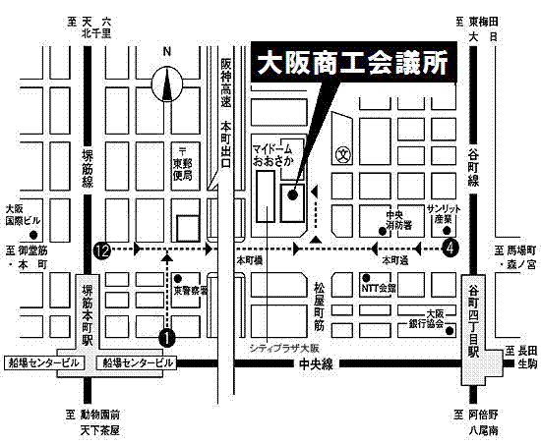
地下鉄堺筋線・堺筋本町駅より徒歩7分
地下鉄谷町線・谷町4丁目駅より徒歩7分

